Определение бисфенола А и нестероидных эстрогенов в пищевых продуктах методами ГХ-ДЭЗ, ГХ-МС с использованием пробоподготовки QuEChERS и дисперсионной жидкостно – жидкостной микроэкстракции
Королев Дмитрий Сергеевич
Аспирант
ФГБУ «Федеральный центр охраны здоровья животных»
(ФГБУ «ВНИИЗЖ»), Россия, 600901, г. Владимир, мкр. Юрьевец,
E-mail: bbzanko@rambler.ru

Разработана методика определения бисфенола А и нестероидных эстрогенов производных стильбена (диэтилстильбэстрола, гексэсрола и диенэстрола) в широком круге пищевых продуктов с использованием сочетания методов QuECheRS и дисперсионной жидкостно – жидкостной микроэкстракции. Определение проводили методами газовой хроматографии с детектором по захвату электронов и масс-спектрометрическим детектором. Дериватизацию проводили трифторуксусным ангидридом при температуре 60 ⁰С с добавлением катализатора триэтиламина.
Идентификацию производных стильбена (диэтилстильбэстрол, гексэстрол, диенэстрол), не поддающихся разделению методом ГХ-ДЭЗ, проводили по масс-спектру, соответствующему времени выхода данных компонентов.
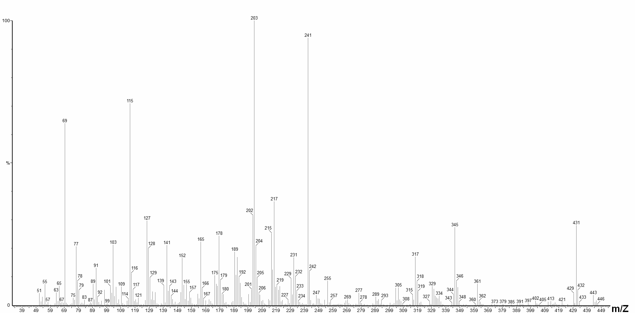

Рис. Масс-спектр диэтилстильбэстрола, гексэстрола и диенэстрола соответсвующий времени выхода общего пика на хроматограмме
(14,11 мин).

Вещество | Время удерживания, мин | Массы ионов
Диэтилстильбэстрол | 14,086 | 203, 241
Гексэстрол | 14,061 | 203, 215, 231
Диенэстрол | 14,132 | 204, 345
Бисфенол А | 13,55 | 405, 406, 420

Пределы определения составили 1-100 мкг/кг, относительное стандартное отклонение метода не превышает 0,1.

